ZPRAVODAJ

 Obce Hlavatce

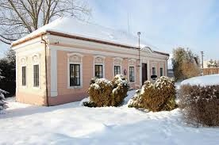

2019

Vážení spoluobčané,

sešel se opět rok s rokem a do ruky se Vám dostává další, již tradiční číslo obecního zpravodaje. Ve svém článku se pokusím osvětlit činnosti a projekty, které jsme v roce 2019 realizovali a které nás budou čekat v příštím roce 2020. Jedna z nejdůležitějších společenských akcí, která nás bude v roce 2020 čekat, bude setkání rodáků, které je naplánováno na sobotu 20. června.

Podařilo se nám získat dotaci na rekonstrukci obecních budov, a tak jsme v Hlavatcích během letních prázdnin vyměnili střešní krytinu na mateřské škole. V příštím roce nás bude čekat rekonstrukce budovy obecního úřadu, což bude mít za následek trochu bojovnější podmínky, ale určitě to zvládneme a úřad na tuto dobu bude přestěhován do jedné místnosti v bývalé škole.

Dále jsme získali dotaci na hasičské auto, bohužel vysoutěžená firma již nestihne dodat auto v letošním roce, ale příští rok se na něj můžeme těšit.

Další projekt, na který jsme se žádali o dotaci, byl na opravu místních komunikací ve všech obcích. Dotaci jsme v letošním roce neobdrželi, jsme však v náhradnících a v současné době čekáme na rozhodnutí ministerstva pro místní rozvoj, zda náhradníky uspokojí v příštím roce, takže jak se říká: naděje umírá poslední. Držme si palce, ať nám to vyjde.

Ve Vyhnanicích jsme díky dotaci z Programu na obnovu venkova realizovali opravu místní komunikace „točna okolo zastávky“.

A nyní k dalším akcím, které byly v letošním roce realizovány. V Hlavatcích a v Debrníku se prodlužovala kanalizace. V Hlavatcích se pracuje na revitalizaci části obce „u nového kravína“. V Debrníku probíhá, a měla by být do konce letošního roku dokončena, rekonstrukce veřejného osvětlení. Ve Vyhnanicích se podařil dokončit výkup pozemků pro výstavbu místní komunikace. V letošním roce jsme také zainvestovali do obecní techniky a pořídili jsme nový traktůrek na sečení obecních pozemků. Obecní vodovod je kapitola sama pro sebe, a proto si zaslouží samostatný příspěvek do letošního zpravodaje.

Jako významnou událost letošního roku je potřeba zmínit volbu obecního znaku. Během října měli občané možnost aktivně se podílet na volbě obecního znaku. Volby se zúčastnilo 128 voličů a nejvíce hlasů získal návrh znaku číslo 2, který dostal 59 hlasů. Volba obecního znaku je pro nás i další generace významnou událostí a i ta si zaslouží vlastní článek.

V příštím roce se chceme věnovat dokončení projektů, které jsme zahájili v letošním roce a dále bychom chtěli opravit dvůr u Multifunkčního objektu. Ve Vyhnanicích máme v plánu opravit fasádu na budově klubu a vyměnit střešní krytinu. V Debrníku chceme požádat o dotaci na vybudování dětského hřiště z podprogramu „Podpora obnovy a rozvoje regionu“.

Závěrem mého článku mi dovolte, abych poděkoval všem občanům, kteří se jakýmkoli způsobem podílí na zdárném chodu naší obce. Dále bych Vás chtěl požádat o trpělivost a pochopení, když se Vám zdá, že některé činnosti by měly být řešeny rychleji. A hlavně Vám všem bych chtěl popřát hodně zdraví, štěstí a spokojenosti v roce 2020.

**Petr Houska, starosta obce**

**Rozpočet obce na rok 2020 a hospodaření obce v roce 2019**

Konec roku je časem bilancování. Rozpočet a jeho plnění může být zajímavým pohledem na dění v obci. Ve dnech, kdy se Vám tento článek dostává do rukou je vidět, jak vychází čísla za rok 2019 a rozpočet na 2020 je již také schválený.

|  |  |  |  |  |  |  |  |
| --- | --- | --- | --- | --- | --- | --- | --- |
| **Skutečnost: (Kč)** | **Rozpočet 2017** | **Skutečnost 2017** | **Rozpočet 2018** | **Skutečnost 2018** | **Rozpočet 2019** | **Skutečnost k 31.10.2019\*** | **Rozpočet 2020** |
| Příjmy | 7 199 800 | 8 056 382 | 7 594 200 | 9 388 059 | 7 819 500 | 8 068 052 | 9 463 000 |
| z toho dotace |  | 93 000 |  | 355 200 | 0 | 559 100 | 5 875 000 |
| Výdaje | 12 196 800 | 9 070 448 | 11 535 300 | 11 537 101 | 11 551 800 | 7 241 808 | 17 430 000 |
| **Výsledek** | **-4 997 000** | **-639 996** | **-3 941 100** | **-1 399 593** | **-3 732 300** | **826 244** | **-7 967 000** |
|  |  |  |  |  |  |  |  |
| stav na účtech k 1.1. |  | 10 675 078 |  | 10 035 082 |  | 8 635 489 |  |
| stav na účtech k 31.12. |  | 10 035 082 |  | 8 635 489 |  | 9 594 902 |  |
| rozdíl |  | -639 996 |  | -1 399 593 |  | 959 413 |  |

O jednotlivých investicích a akcích jste se již dozvěděli ze článku pana starosty tak jen krátce celkový obrázek hospodaření s rozpočtem. Jak vidíte, pravidelně plánujeme horší výsledek, než nám na konci roku vychází. Důvodem jsou v posledních letech rostoucí příjmy z daní, příjmy z dotací, které nelze rozpočtovat, a i to, že nerealizujeme všechny plány, které si vytyčíme. S finančními prostředky hospodaříme dobře, potvrzuje to pravidelný audit a stav bankovního účtu. Obec hospodaří bez úvěrů, schodek rozpočtu 2020 bez problémů profinancujeme z vlastních zdrojů. Dlouhá léta hned po příjmech z daní byly pilířem obecního rozpočtu příjmy z lesa. Bohužel kůrovcová kalamita a padající ceny dřeva znamenají, že nezbývá než doufat v lepší časy a nepřestat se o les starat s péčí dobrého hospodáře.

Rozpočet na rok 2020 je ambiciózní zejména co do objemu plánovaných investic. Vodovod, budova obecního úřadu, obecní komunikace, vše částky přes milion korun, si zaslouží pár slov komentáře.

**Vodovod: 900.000,-Kč** plus další 500.000,-Kč je objem prostředků plánovaných na zajištění chodu a postupnou rekonstrukci vodovodu v roce. Je to jediná akce přes milion korun plně hrazená z prostředků obce.

**Obecní komunikace 4.100.000,- Kč** jedná se o opravu komunikací uvnitř obce, na které jsme již v loňském roce žádali o dotaci 2.700.000,- Kč. Akce bude realizována v celém rozsahu, pouze pokud bude jistý příjem dotace.

**Oprava budovy obecního úřadu 3.000.000,-Kč** plány a projekt na tuto investici pochází již z volebního období 2010-2014 a byly návrhem tehdejšího místostarosty Josefa Smrže. Plány byly uloženy a následovalo a hledání a čekání na vhodný dotační titul. O dotaci 2.100.000,- Kč se povedlo úspěšně požádat v roce 2019 a s její pomocí můžeme akci 2020 realizovat.

Je zřejmé, že si ambiciózní obecní rozpočet na příští rok vyžádá nemalé úsilí ze stran zástupců obce, aby všechny prostředky byly efektivně využity. Zároveň stavební práce sníží komfort chodu obecního úřadu i zkomplikují život všem spoluobčanům. Přesto věřím, že s pochopením a pomocí všech se vše povede.

**Vojtěch Říha, za Finanční výbor OZ**

**Jak jsme hlídali vodu**

Prioritou číslo jedna pro nové obecní zastupitelstvo bylo po celý rok zajištění řádného provozu vodovodu a dodávka kvalitní pitné vody. Pro většinu to byla jedna velká neznámá. Byla tedy určena pracovní skupina s krycím názvem „VODA“ ve složení: vedoucí – místostarosta Jaroslav Boháč, starosta Petr Houska, Libuška Černá, Radek Novotný a Milan Vaněk.

Prvním úkolem bylo zajistit odborný technický dohled a dodavatele odborných prací. Ve výběru zvítězila společnost KAVAS-W, s.r.o. ze Slap u Tábora.

A začalo bádání, měření, hledání původních plánů i shánění ústních rad od starousedlíků. Mezitím přišlo suché jaro a nedostatek vody. V nejsušších měsících bylo nutné vodu dokonce dovážet až z Vlastiboře.

Po rozsáhlých debatách přišla skupina k zásadním rozhodnutím:

1) Musíme začít u zdrojů

2) Začít se systematickou obnovou vodovodního řádu a jeho technologií

3) Musíme se naučit rychle a přesně analyzovat závady

**ZDROJE:**

Na analýzu vodních zdrojů jsme přizvali na pomoc odborníky z ČEVAK, kteří nám doporučili postupy a zapůjčili měřící zařízení. Během prázdnin proběhla zkouška vydatnosti zdroje vrtu VH-4, který je v současné době největším zdrojem vody. Výsledkem měření bylo ujištění, že vrt je schopen dávat až 80 m3 za den. Došlo pořízení nového čerpadla a změnu hloubky spuštění z 36 do 52 m. Vodu z vrtu je nutné upravovat filtrací. Stávající kapacita filtru je 40 m3 za den. Bylo tedy rozhodnuto o pořízení druhého filtru o stejném výkonu, abychom byli schopni využít plnou vydatnost vrtu v době potřeby.

Primárním zdrojem vody je tzv. „Nová studna“ pod silnicí v lese zvaném Žežule, která samospádem plní akumulační nádrže ve vodárně. A z vrtu se doplňuje zbývající odebírané množství, i když někdy jde o většinu dodávané vody.

A také došlo na „Starou“, léta nepoužívanou studnu nad silnicí, o které se říkalo, že ztratila pramen. Ta přišla na řadu po prázdninách. Odborníci z ČEVAKu opět dodali měřící zařízení a naším úkolem bylo zajistit nepřetržitou dodávku elektrického proudu po dobu 10 dní a kontrolu zařízení před případnými nenechavci.

A začalo hlídání vody. Přistavil se myslivecký „štábák“ a už to jelo. Vždy musela běžet jedna z připravených centrál. Radek Novotný nestačil dovážet benzín a v hlídkách se střídali hlídky všech věkových kategorií. Všem zúčastněným vřele děkujeme.

Úkol byl splněn a s výborným výsledkem. Nejen, že jsme ubránili centrály a měření, ale po celou dobu měření jsme čerpali z mrtvé nefunkční studny 33 m3 výborné pitné vody za den. Připojení oživené studny je naplánováno na přelom roku.

**SYSTEMATICKÁ OBNOVA:**

Na podzim došlo k výměně několika uzlových šoupat ve vodárně i na samotné řadu, aby bylo možné uzavírat jednotlivé části řádu. Téma měření si necháme na příště.

Co říci závěrem? Myslíme na zadní kolečka. Obec Hlavatce podala žádost o přijetí do Jihočeského vodárenského svazu, který zajišťuje dodávku vody z Římovské přehrady pro velkou část Jihočeského kraje, včetně napájení vodovodu v Želči a pracujeme na studii na vybudování přípojky z řádu JVS, který vede přes Pytel do Vyhnanic, jako náhradního zdroje pitné vody pro nejhorší případy, abychom už nikdy nemuseli vodu dovážet.

**Milan Vaněk, člen OZ**

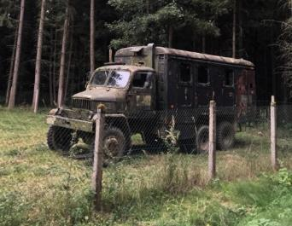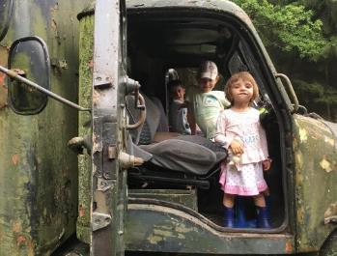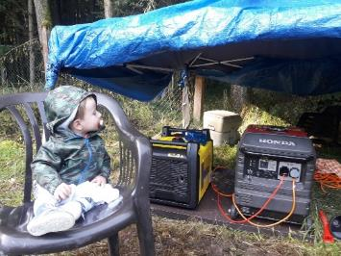

**Volba obecního znaku**

Stalo se dnes běžnou praxí, že i menší obce, které historicky obecním znakem nedisponují, mají možnost si vlastní znak navrhnout a po oficiálním schválení jej začít používat. A protože již řada okolních obcí své znaky má, iniciovalo minulé obecní zastupitelstvo proces jeho vytvoření i pro Hlavatce a přidružené obce Debrník a Vyhnanice.

Nově tvořený znak by měl vycházet z historických reálií, vyzdvihovat svébytnost dané obce a zároveň respektovat základní heraldické zásady. Jelikož v našich obcích žádný odborník na heraldiku nežije, byla oslovena specializovaná firma a ta zhotovila více než dvacítku různých návrhů v souladu s výše uvedenými pravidly. Jedním z cílů nově zvoleného zastupitelstva bylo proces tvorby znaku dovést do finále a zapojit do hlasování i místní obyvatele. Volit z velkého množství variant by však bylo obtížné, proto jsme v rámci zastupitelstva vybrali čtyři návrhy, které nejvíce odpovídaly našim představám o podobě znaku.

Všechny čtyři obsahovaly routy (mřížování v routy) jako odkaz na erb starého českého vladyckého rodu Roubíků z Hlavatce, kteří se zasloužili o hospodářský rozmach obce a měli také významnou úlohu jako patroni místního kostela sv. Ondřeje. Znak Roubíků je sice znám z celé řady pečetí, ale barevné vyobrazení není jasné. V návrzích znaku byly proto použity tinktury (barvy) červená a stříbrná, což jsou erbovní tinktury nejvýznamnějšího rodu v jižních Čechách, pánů z Rožmberka, kteří také vlastnili obec Hlavatce a blízké okolí. Dalším prvkem byly tři zlaté klasy v zeleném poli. Obilí je symbolem zemědělské a rolnické práce, úrody, plodnosti, duševní a fyzické síly a počet 3 obilných klasů zároveň představuje svazek 3 osad, Hlavatec, Debrníku a Vyhnanic. Zelená tinktura je barvou veškeré vegetace, představuje sílu a cyklické ztvárnění roku (čtyři roční období). Poslední navrženou figurou byla hlava býka, jež symbolizuje stabilní mužnou sílu, odhodlání, houževnatost a plodnosti života. V černé a zlaté tinktuře je navíc odkazem na znak Arcibiskupství pražského. V souvislosti s připsáním obce Hlavatce biskupství pražskému králem Václavem v 1. polovině 13. století se datuje i první písemná zmínka o obci.

Hlasování probíhalo celý měsíc říjen buď v úředních hodinách na OÚ Hlavatce nebo během dvou volebních víkendů, kdy bylo možné odevzdat hlas i ve Vyhnanickém klubu nebo Debrnické hospodě. Oprávněni hlasovat byly všichni místní obyvatelé přihlášení k trvalému pobytu včetně dětí schopných se samostatně rozhodnout pro jednu z předkládaných variant. A jak to dopadlo?

|  |  |  |  |  |  |
| --- | --- | --- | --- | --- | --- |
| **Celkové výsledky** | |  |  |  |  |
| **Znak** | **Počet hlasů** | **Podíl** |  |  |  |
| Návrh č. 1 | 25 | 20% |  | Celkem hlasujících | 128 |
| Návrh č. 2 | 59 | 46% |  | Celkem oprávněných voličů | 364 |
| Návrh č. 3 | 3 | 2% |  | Volební účast | 35% |
| Návrh č. 4 | 41 | 32% |  |  |  |

|  |  |  |  |
| --- | --- | --- | --- |
| Návrh č. 1 | Návrh č. 2 | Návrh č. 3 | Návrh č. 4 |

Zvítězil návrh číslo 2. Nyní je potřeba, aby zvolená podoba znaku prošla schválením u Podvýboru pro heraldiku a vexilologii, který působí v rámci Poslanecké sněmovny Parlamentu České republiky, a Hlavatce budou moci svůj nový znak začít používat. Věříme, že se jím budeme moci pochlubit již na setkání rodáků plánovaném na červen 2020.

**Martin Smrž, člen OZ**

***Narodili se tito noví občánci:***

Kadlecová Kateřina Skálová Valerie (Vyhnanice) Tomša Martin (Debrník)

Marešová Aneta Študlar Albert

***V letošním roce slaví svá jubilea tito občané:***

Broukalová Libuše 70 Doudová Jaroslava 75 Drsová Zdeňka 85

Cíchová Věra 70 Hrádek Jaroslav 75 Drs František 90

Kučera Jaroslav 70 Machoňová Marie 80

Novák František 70 Marešová Anna 80

**Sbor dobrovolných hasičů Hlavatce**

Místní Sbor dobrovolných hasičů započal svou letošní činnost 12.1.2019 výroční valnou hromadou, kde byla zhodnocena práce za loňský rok 2018 a naznačeny úkoly, které nás čekali v roce letošním.

Krátce po výročce a to dne 19.1.2019 za velké účasti dětí byla uskutečněna sportovní akce v místním kulturním domě našich a zhořských dětí. 25.1.2019 proběhl hasičský ples, na kterém zahrála Malá muzika z Pelhřimova. Následoval dětský sedmiboj v Bechyni dne 9.2.2019. Tato akce je též pořádána v tělocvičně základní školy, kde se zúčastnili naše tři družstva. Tento den se též uskutečnil v našem kulturním domě dětský karneval, večer tradiční maškarní ples pořádaný ve spolupráci s TJ Hlavatce. 23.3.2019 jsme pořádali v kulturním domě Hlavatce 18. ročník setkání okrsků za účasti ostatních sborů.

V následujících měsících jsme se zúčastnili těchto dětských soutěží a to 20.4.2019 pohár Mašovice, 4.5.2019 Florián Bechyně, 11.5.2019 pohár starosty Oltyně, 25.5.2019 Košice. 1.6.2019 jarní kolo Plamen mladší 15 z 26, starší 11 z 21, 2.6.2019 jarní kolo přípravka 9 z 12. Dne 9.6.2019 memoriál Martina Hacha Slapy. 21.9.2019 memoriál Josefa Žahoura Veselí nad Lužnicí. 12.10.2019 podzimní kolo Plamen Hlavatce, za účasti soutěžících 46 mladších družstev a 41 starších družstev. Naše družstva se umístila na: mladší 9 místě a starší A 13 a starší B 31 místě. Mezi těmito soutěžemi probíhala celoroční příprava na soutěže. Vedoucí dětí Martina Kmošková. Trenéři Miroslav Kmošek, Martina Křížová, Bronislava Boháčová, Barbora Kmošková a Jiří Szuták.

Ve spolupráci s TJ Hlavatce se pořádal zájezd na Kokořínsko a do Mladé Boleslavi do muzea automobilů. Dne 11.5.219 jsme se zúčastnili okrskové soutěže dospělých v Komárově a to muži I. 15.6.2019 jsme se zúčastnili oslavy 130 let založení sboru v Komárově. Tuto oslavu zpestřila ukázka požárního útoku našich malých hasičů, kde se též předvedli některé děti z Komárova, které jsou součástí našich dětských družstev.

Dne 29.6.2019 na stanici HZS v Táboře Měšicích proběhlo slavnostní vyhlášení úspěšných tvůrců literární soutěže na téma „Požární ochrana očima dětí 2019“ Za náš sbor převzala cenu za 2. místo literární práce Johana Novotná a 3. místo Leona Černá, cenu za 2. místo výtvarná práce převzala Nikola Křížová. V předešlých řádcích je možno posoudit účast na různých akcích, ale především na soutěžích, na které se dopravujeme pomocí vlastních automobilů rodičů dětí.

V předešlém roce jsem zmínil žádost o dotaci na nový devítimístní dodávkový automobil, které nebylo vyhověno. Vše se změnilo těsně před koncem roku, kdy nám bylo oznámeno přidělení dotace. Během letošního roku již automobil zřejmě nebude dodán z důvodu „nestíhání dovybavení požární technikou splňující předpisy“ (byl přislíben cca březen 2020). Toto veškeré řízení ohledně dotací je plně v kompetenci Obce Hlavatce. Hodnota vozidla cca 950 000.0 Kč, z toho dotace kraj + Ministerstvo vnitra 750 000.00 Kč, Obec Hlavatce doplatek cca 200 000.00 Kč. Na základě této skutečnosti jsme započali s určitými úpravami hasičské zbrojnice. A to zvýšením průchodu vrat (odstranění překladu) a rozšíření průjezdu. Vrata se vyrobí svépomocí nové, materiál zafinancuje Obec Hlavatce. V měsíci srpnu jsme čerpali vodu stříkačkou z obecní studně a po zjištění skutečnosti následovalo další čerpání, ale to již v plné kompetenci Obce Hlavatce. V loňském roce bylo též zmíněno podání několika dotací. Na novou stříkačku – žádosti nebylo vyhověno. Dotace na technické vybavení dětí – žádosti bylo vyhověno a přiděleno koncem října 2019 78 000.00 Kč.

Během roku proběhlo několik výborových schůzí s různými náměty. Především se organizačně připravovala podzimní okresní dětská soutěž Plamen. Před vlastní soutěží se na hřišti prováděla příprava zázemní pro družstva, stavění stanů, rozkládacích lavic a stolů jak vlastních, tak zapůjčených z okolních sborů. Několik týdnu před samotnou soutěží děti připravili drobné dárky pro každého soutěžícího, jejich vedoucí a též pro rozhodčí. Možnost takto obdarovat již zmíněné nám finančně pomohla Obec Hlavatce, místní podnikatelé a zemědělci. Na soutěžní den nám byla zapůjčena myslivecká klubovna, kde byl zřízen štáb rozhodčích. Hlavním rozhodčím těchto soutěží je náš bývalý člen Míra Netolický. Soutěž započala v 8.00 hod příjezdem dětí s doprovodem a dalšími účastníky soutěžního dne. Nápor přijíždějících vozidel a jejich parkování perfektně zvládla technická četa místních hasičů. Parkovalo se v prostoru bývalého nového kravína a okolo kulturního domu. Na soutěž přijelo cca 450 dětí, 90 až 100 jejich vedoucích a doprovodu, 80 rozhodčích. Soutěž probíhala v rychlém tempu a to především postavením samostatných tratí pro mladší 2 km a pro starší 3 km, na kterých plnili určené úkoly. Start a cíl probíhal v areálu myslivecké klubovny. Soutěž byla ukončena okolo 13.30 hod. a dobu do vyhlášení výsledků vyplnila kynologická ukázka výcviku a použití policejního psa. Toto vše proběhlo 12.10.2019 za krásného dne při 21 °C tepla. Vlastní ukončení soutěže a vyhlášení výsledků proběhlo okolo 16 hod. Část dětí si předem objednala obědy, které byly připraveny v místní jídelně, za pomoci našich hasiček (seniorek). Vařilo se též veškerým rozhodčím a pořádajícímu sboru. Nelze zapomenout na přípravu a obsluhu prodejních stánku, kde se zapojili další členové sboru a též pomáhali občané obce, kteří nejsou členy sboru. Po skončení soutěže a odjezdu soutěžících se nám ještě ten den podařilo vrátit zapůjčené věci a uklidit hřiště. Za tuto veškerou pomoc při přípravě a vlastním průběhu soutěže patří velké poděkování Vám všem, kteří jste pomohli zapsat do podvědomí veškerých přítomných Obec Hlavatce a místní hasiče.

Děkuji Vám všem

**za sbor dobrovolných hasičů starosta**

**Josef Maruna**

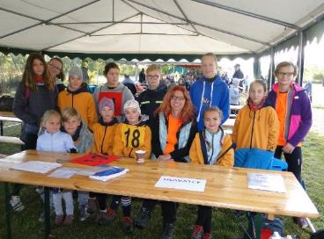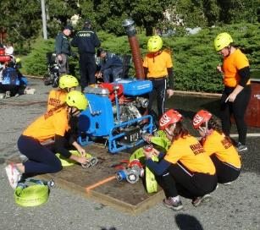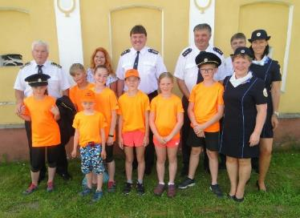

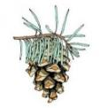**Myslivecký spolek „RYTÍŘ“ Hlavatce**

Vážení spoluobčané, dovolte mi krátce připomenout mysliveckou činnost v roce 2019.

Může se zdát, že odvedené práce není mnoho, ale to je jen zdání. Začátkem kalendářního roku ještě probíhalo zimní přikrmování zvěře po celé honitbě. Jarní práce začaly přípravou tyčoviny potřebné na výrobu mysliveckých zařízení. Pokračoval úklid odpadků, nejen okolo silnic, který nám zde zanechali neukáznění občané pohybující se honitbou. Opět toho nebylo málo. Po domluvě se zemědělci jsme procházeli porosty pícnin před senosečí. To proto, aby se pozemky zapachovaly speciálním přípravkem, případně přenesly čerstvě nakladená srnčata a vyhnali zbytky přežívající drobné zvěře. Věřte, že není pěkný pohled při likvidaci kadáveru mláďat rozsekaných žací technikou, před kterou nemají šanci utéct. V létě se u nás v klubu uskutečnil tábor malých hasičů. My jsme v Sedlečku pořádali závod v brokové střelbě pro členy našeho mysliveckého spolku. Během srpna se připravovalo okolí rybníků i klubovny na podzimní kachní hony. Výlovem mysliveckých rybníků, prodejem ryb a pořádáním hodů pro občany obce byl zakončen říjen. Koncem roku, po poslední leči, nás ještě čeká rekonstrukce klubu, protože rozvody vody jsou v havarijním stavu.

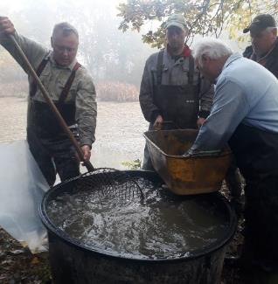Během celého roku probíhá v zákonem povolené době lov zvěře, která je z velké části věnovaná do tomboly na myslivecký ples v následujícím roce. Ten se koná 4. ledna 2020, kde zahrají k tanci a poslechu Božejáci. Všichni občané jsou srdečně zváni.

**Daniel Vácha, předseda MS**

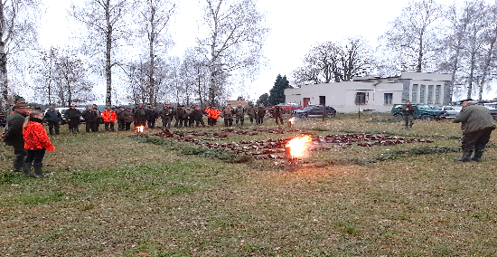

**TJ Jiskra Hlavatce**

TJ Jiskra a její tradiční roční kolečko

Jaro, léto, podzim zima, dokola se pořád střídá a rok jak slunce na nebi se stále dokolečka koulí. A než se naděješ, jsou tu zase Vánoce a konec jednoho období. A tak i Tělovýchovná jednota Jiskra Hlavatce kroutí letos bez přerušení již svoji 35. sezónu ve svém tradičním kruhovém cyklu. Když se ohlédneme krátce zpět, zjistíme, že za 11 let cvičení s malými dětmi se nám ti naši první malí posunuli do druhého stupně základní školy a naplnili základnu žákovského cvičení. Dobrá zpráva je, že cvičení rodičů a dětí a cvičení předškolních dětí je stále naplněno, a tak máme stále s kým cvičit. Když píšu o tradičním cyklu, mám na mysli akce, které se s úspěchem opakují již několikátý rok.

Zimní měsíce jsou tradičně ve znamení hrátek na sněhu a na ledu. Je však škoda, že my cvičitelé a aktivní rodiče, (nechci úplně říkat my dříve narození) pamatujeme zimy se zamrzlým rybníkem a sněhem. Tomu, jak všichni víme, za poslední léta moc nebývá, a tak volíme alternativu. Led na rybníku nahradí zimní stadion a na kopec se sněhem si dojedeme do Českých Žlebů, což je už léta tradičně oblíbení akce.

Během jara se tělovýchova podílí na přípravě venkovních sportovišť, začíná se cvičit venku a tu a tam se nějaká ta společná akce najde. Jako například jarní výlet ve spolupráci s obcí a s SDH Hlavatce. V tomto roce jsme navštívili Kokořín, pobyli v sokolovně v Mšenu a navštívili muzeum škodovky v Mladé Boleslavi. Školní rok byl zakončen výletem na Konopiště pro starší děti. Předškoláci si po závěrečných hrátkách místo buřtů slízali nanuka, protože bylo v červnu takové vedro, že rozdělávat oheň nedávalo smysl.

Ale ani o prázdninách tělovýchova nezahálí. O letní tábor Kocourkáč je takový zájem, že nám do budoucna nezbude nic jiného, než se zamyslet nad vlastním hlavateckým během. Kromě toho chodívá parta nadšenců každou neděli hrát volejbal.

Začátek školy přináší na podzim další tradiční akce. Letošní drakiáda byla opravdu zvláštní. Celý rok nekápne, ale vytáhneme draky.... a až na potřetí se nám je podařilo dostat do vzduchu. A to jen na čtvrt hodiny. No, pouštějte draky, když není vítr.

O to více se vydařil dušičkový závod, který si jako každý rok užili i dospělí. No, a máme tu téměř advent. Trochu naivně si myslím, že by o Vánocích mohl být sníh, případně led. A dlouho jsme nestavěli sněhuláky na ledu, ani jsme nic na sněhu nepekli. Ale co, když led a sníh nebude, snad nás dobrá nálada neopustí, a tak si uděláme třeba bláťuláky a buřty dětem určitě nebudou chutnat o nic méně, než jindy.

Přeji Tělovýchovné jednotě Jiskra Hlavatce další aktivní léta, nové cvičitele a mnoho aktivních rodičů a Vám čtenářům příjemný vstup do nového roku a díky za jakoukoliv podporu našich dětí a Vašich většinou vnoučat nebo známých.

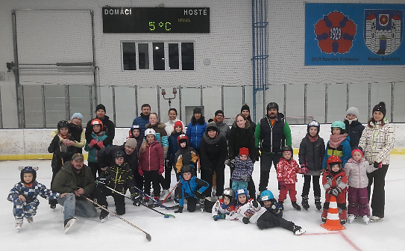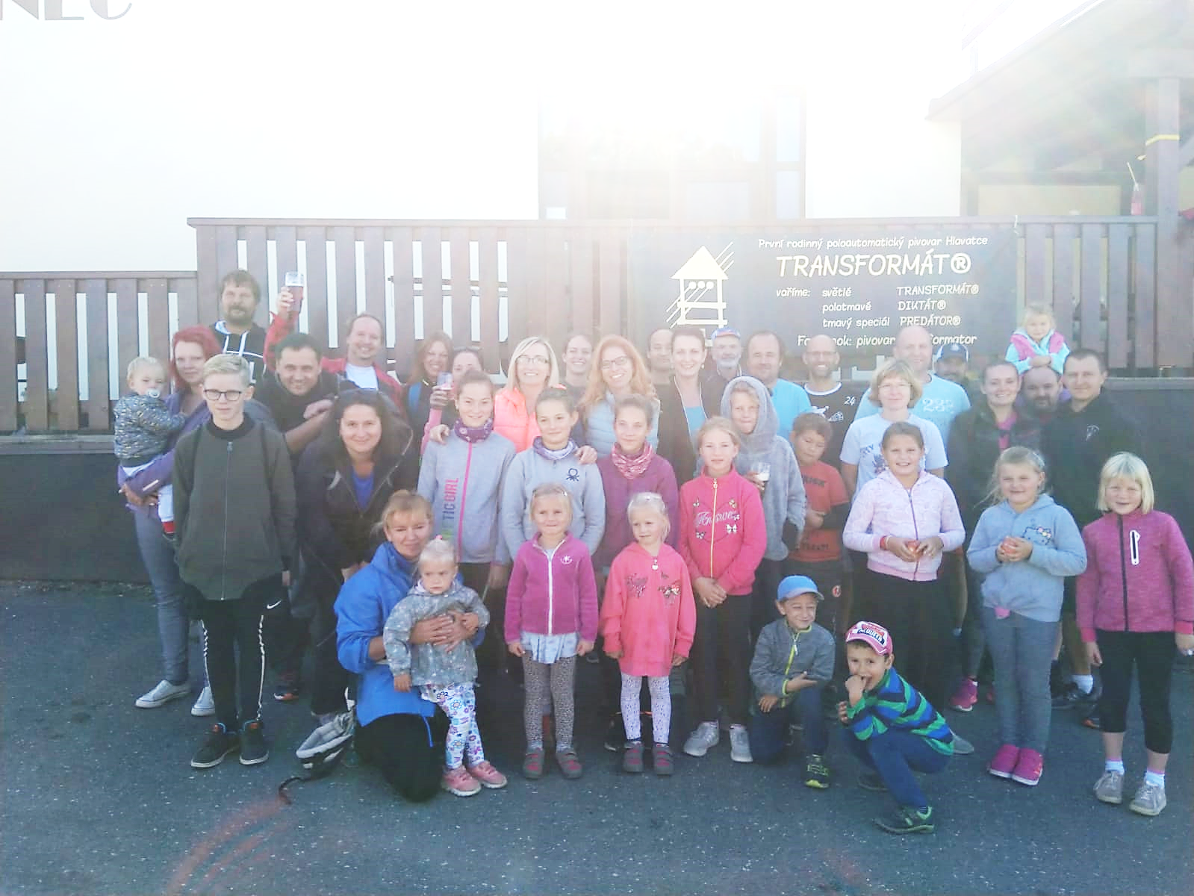**Jaroslav Mengler, cvičitel**

**Ochotnický divadelní spolek**

Vánoční čas je dlouho očekávané období roku, kdy se my, všichni, dokážeme alespoň na chvíli zastavit, být se svými blízkými a odpočinout si, alespoň na chvíli, od současného uspěchaného tempa našich životů. A tak nám ani nepřijde, že letošní rok byl pro nás, divadelní ochotnický spolek, již jedenadvacátým v naší historii.

Někteří z nás se již od jara netrpělivě učili texty hry Vražda v salonním coupé, aby se v průběhu letních měsíců pak na společných zkouškách přidali i zbylí členové souboru. Hru samotnou jsme odehráli v již tradičním termínu, v poslední víkend letních prázdnin, které každý z nás díky našim dětem opět zařadil mezi mezníky roku. Letošní představení bylo sehráno s obrovským zápalem a nasazením. Dokonce v jednu chvíli bylo nasazeno zdraví a krční páteř jednoho z hlavních protagonistů, který si po pádu, který z počátku vypadal jako fingovaný a patřící do představení, odnesl domů pěknou bouli na hlavě. Naštěstí Milanovi pád na hlavu nezpůsobil oproti nazkoušenému žádné vážnější výpadky v textu a celé představení tak bylo odehráno zcela v limitech našeho souboru.

Poslední z vrcholů divadelního roku je však teprve před námi, kdy je kostra našeho spolku doplněna dalšími dobrovolníky a tak se budeme moci opět o Štědrém dni setkat na návsi a zazpívat si společně koledy a užít vánoční klid, pohodu a svařené víno na zahřátí při živém Betlému.

Uvidíme, co nám nachystá rok nadcházející. Ale s představeními budeme pokračovat i nadále, kdy příští rok odehrajeme (a odzpíváme) další z Cimrmanových her (a možná i vícekrát) ve spolupráci s komorním orchestrem pod vedením Richarda Mlázovského a rok zakončíme opět živým Betlémem.

Závěrem je také potřeba poděkovat všem našim blízkým, kteří nás v průběhu roku podporují a umožňují nám věnovat se ochotnické činnosti. Vám všem ostatním přejeme klidné prožití vánočních svátků a budeme se těšit na setkání s vámi na některém z našich představení.

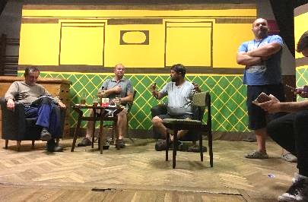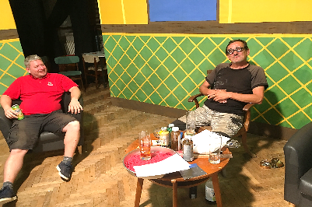**Jan Brácha**

**První pomoc OPEN – potřetí**

V loňském vydání zpravodaje, u příležitosti rekapitulace činnosti spolku Ve škole i mimo ni, z.s., jsme občany obcí Hlavatce, Vyhnanice a Debrník pozvali na třetí ročník kurzu první pomoci otevřeného pro širokou veřejnost – První pomoc OPEN III. Někteří občané nelenili a této nabídky využili a tak se v sobotu ráno, 13. dubna, l.p. 2019 před devátou hodinou ranní sešlo ve vzdělávacím středisku, v očekávání věcí příštích, 15 účastníků ve věku 12,5 – 70+ let.

Celý den pracovali účastníci ve třech pracovních skupinkách. Po krátkých nácvicích a vytvoření „vlastního návodu k postupu v PP“ se skupiny otočily v dalších 3 programových blocích a vyzkoušeli si zásah u náhlé zástavy oběhu i s telefonicky asistovanou neodkladnou resuscitací, ošetřili nemocného s cukrovkou i s „mozkovou mrtvicí“, neboli cévní mozkovou příhodou, zkusili si zásah u autonehody, ošetření nešiky, který si vrazil pár hřebíků do ruky a nakonec ještě mnohé vylekal poměrně přesvědčivý záchvat křečí.

V roli lektorů, operátorů „hlavatecké tísňové linky“ a figurantů se o skupinu staralo celkem 11 osob.

Ať už byli účastníci na otevřeném školení poprvé (bylo jich asi polovina), podruhé, nebo potřetí (to byla ta druhá polovina), ve zpětné vazbě sdělovali, že si školení užili a naučili se mnoho praktických dovedností, které se mohou hodit v reálném životě.

Děkujeme, že jste přišli, obětovali den volna a strávili s námi akční den :-).

**Jménem týmu První pomoc prožitkem – MIMONI**

**Mgr. Pavla Trčková**

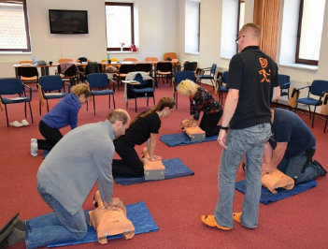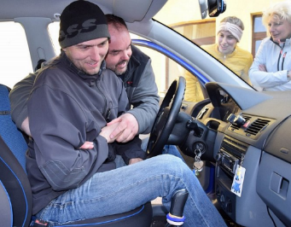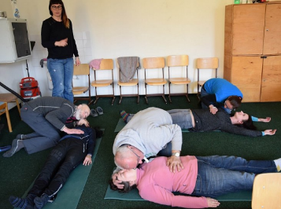

**Z hodnocení účastníků vybíráme:**

Nejvíc nejistý jsem se cítil u simulace autonehody na silnici. Nejvíce jsem ocenil jednání instruktorů, protože to pro mě byla novinka. Měl jsem radost, že nás bylo víc ve skupině. **Jaroslav Hrádek**

Nejvíc nejistá jsem se cítila, když jsme zraněného ošetřili a čekali na záchranku. TA DOBA! Nejvíc jsem ocenila jednání záchranářů. I když jsme udělali něco špatně, byli milí a klidní a dokázali nám všechno vysvětlit. Chtěla bych, abych dokázala někomu pomoct, když bude potřebovat. **Jana Vaňková**

Nejobtížnější pro mě bylo nezapomenout rukavice. Obdivovala jsem všechny školitele při akci – bylo to pro mě velmi věrohodné. **Majka Pecháčková**

Nejvíc nejistý jsem se cítil, když kurz začínal. Pocítil jsem úlevu, když jsem zjistil, že se předváděné situace dají řešit. Chtěl bych, abych se mohl ještě podobného nácviku zúčastnit. Obdivoval jsem trpělivost lektorů.

**Bohumil Hejný**

Nejvíc nejistá jsem se cítila, když jsme se nemohli dohodnout u diabetika. Nejobtížnější pro mě bylo nechat něco dělat i ostatní. Měla jsem radost, že jsem všechno nezapomněla. Obdivovala jsem připravenost celého programu. **Jana Boháčová**

**Několik slov pana faráře**

Milí čtenáři OBECNÍHO ZPRAVODAJE 2019,

Každoročně se opakující svátky Narození Božího Syna vyžadují od nás takovou přípravu a takový přístup, aby se tato jedinečná událost nikdy nestala samozřejmostí a odolala banalizaci, jakou ji zavalil tento svět. Bůh nemiluje humbuk. Vždy znovu nás musí šokovat skutečnost, jak málo záleželo Bohu na tom, aby svým příchodem ohromil svět. Boží Syn, skrze něhož všechno bylo stvořeno, přichází mezi nás jako bezdomovec a informace o tom byla sdělena jen několika příslušníkům nejnižší společenské třídy, kteří sotva budou platit před světem za spolehlivé svědky. Anděl, který oznámil pastýřům zprávu o novorozeném Králi, dal jim jen nejprostší a nejlidštější indicie: jedná se o dítě v plenkách, uložené do žlabu, ze kterého se jinak krmí zvířata. To jim stačilo, aby byli nasměrováni nikoliv někam do paláce nebo do lidských příbytků, ale aby vyhledali jeskyni určenou pro dobytek. V místě samém panovala nejvyšší prostota a žádné jiné divy na svědectví narozeného Božího Syna se tu nekonaly. Příchod a vyprávění pastýřů byly dokonce pro samotné přechodné obyvatele neobvyklého příbytku velkým překvapením.

Jelikož však pastýři uvěřili, dostalo se jim milosti, že spatřili všemohoucího Boha jako Novorozeně, dokonale nemotorné, bezbranné, které má k dispozici jen své neohrabané pohyby a svůj dětský pláč. Je velká škoda, že vánoční doba trvá tak krátce od 25. prosince 2019 do 12. ledna 2020, kdy svátkem Křtu Páně končí. U postavy Boha v osobě dítěte stojí za to setrvat trochu déle. To není sentimentální záležitost, ale docela fundamentální katecheze, čili základní katecheze, ve které k nám Nemluvně promlouvá velice výmluvným způsobem o nejhlubší podstatě křesťanství. To co bude Boží Syn později formulovat jako takřka kategorický imperativ „Nebudete-li jako maličcí…“, tomu se jako náš Vzor a Učitel s předstihem třiceti let podřídil jako první. Bůh Otec se v lásce k nám nenechá překonat tím, co je z forem lásky zde na zemi nejkrásnější, a to láska, jakou známe mezi matkou a dítětem. Tento vztah totiž nejvíce odpovídá vztahu, který má panovat mezi Bohem a jeho tvorem: dítě všechno má, přijímá od své matky, která ho bezmezně miluje, protože v něm oprávněně vidí plod a obraz sebe samé. Její dítě je na ní zcela závislé a ona pokračuje v tom, co dosud dělala, a i nadále mu dává sama sebe za pokrm.

To, co děťátko jen instinktivně cítí a prožívá, to všechno jako Boží děti můžeme a máme prožívat s plným vědomím. Nikdy nejsme vystaveni nebezpečí, že bychom Boží otcovsko-mateřskou lásku přecenili, že bychom se mohli zklamat v tom, v čem jako děti na svého Otce spoléháme. Problémem je spíše to, že zatímco dětské lásce, odevzdanosti a důvěře k vlastní matce s rostoucím sebevědomím a osamostatňováním se odrůstáme a svým způsobem vzdalujeme, vůči Bohu máme tento stav dětství naopak stále uvědoměleji prohlubovat a prožívat. „Dospívání“ Božího dítěte se neprojevuje v osamostatňování, ale v uvědomělém upevňování a stále hlubším ponoření do onoho „dětského“ vztahu k nejlepšímu Otci. S tímto Bohem chtěným stavem a vztahem těsně souvisí dar Eucharistie. To je nejgeniálnější „vynález“ Boží moudrosti a všemohoucnosti, který dokonale odpovídá a slouží stavu našeho trvalého dětství. Při svatém přijímání, při této nejvznešenější chvíli našeho božského „kojení“ máme nejživěji a nejhlouběji prožívat stav svého nezaslouženého dětství.

Milí čtenáři, my potřebuje Vánoce a vánoční dobu, protože to je prožívání nikoliv nějakého kouzla, ale největšího vpravdě světodějného průsečíku, kdy se Bůh spojuje s člověkem a člověk s Bohem. Potřebujeme dostatek času, abychom si mohli stále uvědomovat a prožívat, že velikost, ke které jsme v tom průsečíků pozdviženi, nás musí vést k nejhlubší pokoře, ale že to je pokora, která nás nesnižuje, ale povyšuje, to je průsečík, ve kterém je NIC pozvedáno k nejdůvěrnějšímu osobnímu styku s Tím, který je VŠECHNO. To je pravý a skutečný zdroj opravdové křesťanské radosti, která je tak hluboká a pevná, že ji pak nemůže nic zkalit a zadržet, ani mučednická smrt. Proto si Církev může dovolit ten veliký, zdánlivě absurdní kontrast, že hned první den vánočního oktávu se odívá do rudého roucha, aby oslavila krev prvomučedníka.

Přeji vám k letošnímu Adventu a letošním Vánocům i do příštího roku 2020 hojnost Božího požehnání! To vám všem přeje, prosí o Vaši modlitbu a Vám žehná

**P. Tomáš Hajda, administrátor farnosti Hlavatce**

**V sobotu 7. a 14. a 21. prosince 2019 jsou RORÁTY v 7,00 ve farním kostele sv. Matěje v Bechyni se zpěvem chrámového sboru. Po mši svaté je společná snídaně na faře. Všichni jste srdečně zváni.**

RORÁTY (z latinského rorate “rosu dejte“) představují podobu ranní mariánské mše v době adventní

**Vánoční bohoslužby v bechyňském farním okruhu**

|  |  |  |  |  |  |  |
| --- | --- | --- | --- | --- | --- | --- |
| **FARNOST (kostel)** | **Štědrý den** | **Slavnost Narození Páně** | **Svátek sv. Štěpána** | **Sv. Silvestra** | **Slavnost Matky Boží Panny Marie** | **Slavnost Zjevení Páně** |
| úterý | středa | čtvrtek | úterý | středa | neděle |
| 24. prosince | 25. prosince | 26. prosince | 31. prosince | 1. ledna 2020 | 5. ledna 2020 |
| Bechyně | 22,00 Klášter | 9,30 sv. Matěj | 9,30 sv. Matěj | 16,00 sv. Matěj | 9,30 sv. Matěj | 9,30 sv. Matěj |
| Sudoměřice u Bechyně | 20,30 | 8,00 |  |  | 8,00 | 8,00 |
| Hlavatce | 16,00 Dětská | 11,30 | 11,30 |  | 11,30 | 11,30 |

**Vyhnanice**

**Houby**

V průběhu první poloviny tohoto roku uskutečnil člen mykologické společnosti pan Michal Zima čtyři poutavé přednášky s obrazovou prezentací na téma Houby, jak je známe a neznáme – jedlé houby.

**MDŽ Vyhnanice**

Stejně jako každý rok i letos jsme dodrželi naši již dlouholetou tradici a 8. 3. 2019 se sešli, abychom oslavili MDŽ. Předseda a místopředseda měli připravenou řeč, květiny a malý dárek. Postupně každé přítomné ženě předali růži a polibek. S radostí jsme přivítali také návštěvu z Hlavatec. Přijel starosta s manželkou. Celý večer se nesl v přátelském duchu, zábava nevázla a všichni se dobře bavili.

**Velikonoční bříza**

Již podruhé jsme se sešli na zdobení velikonoční břízky – barevnými fáborky a velikonočními vajíčky. Podáváno bylo malé občerstvení, u rybníčku připravené ohniště na opékání špekáčků. Počasí nám přálo formou prosluněného odpoledne.

**Velikonoce**

Velikonoční pondělí jako již tradičně proběhlo za velkého veselí, vylupání a koledování. Akce se zúčastnilo 20 koledníků od nejmenších až po dospělé. V každé domácnosti bylo nachystáno něco dobrého i tekutého. Tentokrát dokonce došlo i na polévačku vodou. Vybrané penízky se shromáždily do jedné kasičky a připraví se za ně občerstvení na čarodějnice a májku.

**Čarodějnice**

V odpoledních hodinách se parta dobrovolníků vydala do lesa pro májku. Za halasného doprovodu dětí byla dopravena na místo určení. Tam již druhá část dobrovolníků připravovala výkop. Mezi tím, co ženy a dívky zdobily májku fáborky, děti vesele skotačily a pobíhaly kolem. Po vztyčení ozdobené májky se připravilo malé ohniště, na kterém byla možnost opékat špekáčky. Večer se podávaly opékané brambory a tzatziky. Za soumraku se přistoupilo k zapálení velkého ohniště s čarodějnicí. I letos byla májka ohrožena dvěma nájezdy. Ale byla našimi chrabrými ženami spolu s jedním bodygardem ochráněna. Největší „držáci“ vydrželi až do půl sedmé ráno.

**Oprava komunikace – točna u zastávky**

Jak se starosta Ing. Petr Houska zmiňoval ve svém úvodním článku, letos se z dotace POV ve výši  
240 000 Kč realizovala oprava místní komunikace „točna u zastávky“ ve Vyhnanicích.

Byly osloveny tři firmy:

Strabag – nabídka na částku 471.711,06 Kč vč. DPH.

Vialit – nabídka na částku 491.305,90 Kč vč. DPH.

Swietelsky – nabídka na částku 506.604,55 Kč vč. DPH.

OZ schválilo firmu Strabag jako dodavatele zakázky na opravu místní komunikace ve Vyhnanicích, neboť nabídla nejnižší cenu. Firma musela vozovku vyčistit metením strojně, dále provedla postřik živičný spojovací, vyrovnala povrch obalovaným kamenivem, dala asfaltový beton a zhotovila styčnou pracovní spáru při napojení nového živičného povrchu na stávající. Konečná celková cena díla (s přihlédnutím k méněpracem) byla ve výši 422.084,34 Kč vč. DPH.

**Kaplička**

Vyhnanická kaplička je dominanta obce, proto si zasluhuje rekonstrukci. Uvnitř je vlhko, zatuchlo, fasáda se loupe, oplechování je nedostačující. Po konzultaci s odborníkem panem Ing. Trojanem se přistoupilo k prvnímu kroku a to vytvoření efektivního odvětrání kapličky. V dolní zadní části se na každé straně vyvrtaly otvory, totéž na čelní straně, ale nahoře. Tím vzniklo křížené prodění vzduchu. Otvory jsou zakryty mřížkou z mědi, která koresponduje se stylem a barvou kapličky. Nutno touto cestou poděkovat Ing. Trojanovi, který realizaci odvětrání kapličky sponzoroval.

**Okapy klub**

Pergola u obecní budovy Vyhnanický klub je námi hojně využívána. Avšak za nepříznivého počasí se u pergoly tvořily kaluže a ze střechy tekla voda. Proto jsme požádali obecní zastupitelstvo o menší investici a nechali namontovat okapy. Miroslav Nevelöš v rámci brigády položil přístupový chodník.

**Loučení s létem**

Předposlední víkend v srpnu jsme se sešli, abychom společně ukončili letní sezónu a tím i prázdniny. Měli jsme opět spoustu atrakcí. Byly určeny hlavně dětem, ale vyřádili se na nich i dospělí. Občerstvení bylo bohaté jako vždy a opět se vše spotřebovalo. Možná byla letos o něco menší účast (36 dětí), ale o to bylo setkání vřelejší a veselejší.

**Skála**

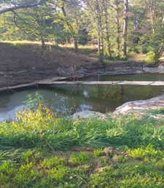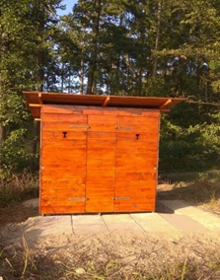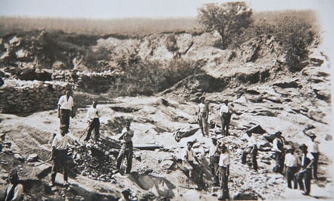V loňském roce proběhla revitalizace obecního pozemku „Skála“. Tento pozemek má pronajatý trampská osada Trampské společenství táborské, jehož členy jsou i dva místní občané. V letošním roce oseli pozemek trávou, zasázeli různé stromky, keře a popínavé rostliny. Vytvořili příjemné zákoutí pro ohniště a postavili zázemí pro osobní potřebu. Velkou akcí na Skále však bylo vyčerpání přírodního jezírka, ruční odbahnění, odvoz bahna na kolečkách po strmém, vlastními silami postaveném lešení. Tím byl obnažen a očištěn původní skalní masiv lomu. Podle nepotvrzených zpráv má velká část domů ve Vyhnanicích postaveny základy z tohoto lomu - viz foto z roku cca 1920.

**Svatováclavská pouť**

Státní svátek připadl na sobotu. Z organizačních důvodů jsme pouť museli přesunout na neděli. Mši odsloužil pan Novák – jáhen ze Svinků. Hudbou a zpěvem ho doprovázel pan Pecháček. Po bohoslužbě se přítomní odebrali do Klubu, kde bylo podáno občerstvení. Sešli se zde občané z Hlavatec, Vyhnanic a Dudova. Poutní bujará zábava v Klubu trvala až do večerních hodin.

**Cestování po Tanzánii**

Milovník cestování Ing. Šístek nám vyprávěl a obrazem provázel po Tanzánii. Tento černý kontinent navštívil již poněkolikáté. Zavedl nás do míst, kam se běžný turista nedostane. Putoval se svým synem a tříčlenným doprovodem. Jeho vyprávění i obrázky byly velmi poutavé a poučné. Pan Šístek odpovídal ochotně na jakékoliv dotazy a slíbil, že pakliže ho znovu pozveme, rád se zase dostaví.

**Oslava 10. výročí založení klubu (17. 11. 2019)**

Je to již deset let, co jsme zrekonstruovali místnosti v obecní budově a vybudovali tak Vyhnanický klub. Proto jsme se na toto výročí v klubu sešli a u dobrého jídla – grilované krůty a uzené vepřové kýty a dobrého pití toto výročí oslavili.

**Zdobení stromku**

A zase je tu první adventní neděle. Co to znamená? Scházíme se u Klubovny vyzbrojeni ozdobami a řetízky. Děti se předhánějí, kdo pověsí více ozdobiček. Čím je náš stříbrný smrk vyšší, tím je větší problém jej ozdobit a nasadit špičku. Po navěšení ozdob a řetězů se podávalo občerstvení. Po stolech byly připraveny sladkosti, štrůdl, jednohubky a slané dobroty. Dospělí popíjeli pravý vánoční punč a děti měly čaj s ovocem. Na velkém plátně se promítaly Ladovy obrázky s textem a písní koled.

**Mikuláš a čerti**

Každoročně 5. prosince u nás v Klubovně přivítáme s větším či menším strachem podle stáří a hrdinství dětí Mikuláše a čerty. Letos k nám přijela parta z Hlavatec. Byli krásně maskovaní a působili velmi věrohodně. Přijel Mikuláš, anděl a pět čertů. Děti při jejich příchodu seděly jak puťky a čekaly, ke komu přijdou nejdřív. Pak odzpívaly své připravené veršovánky a dostaly od anděla nadílku. Po rozloučení s nebeskou a pekelnou sebrankou se děti pustily do občerstvení, které bylo připraveno na stolech.

**Předvánoční setkání a Silvestr**

Místo pravidelné prosincové schůze uspořádáme předvánoční setkání domorodců a chalupářů. Na stolech bude připraveno sladké i slané občerstvení, hudební produkce bude taktéž zajištěna. Rok 2019 zakončíme tradičně ve Vyhnanickém klubu.

**Jana Suchanová**

**Ing. Libuše Černá, členka OZ**

**Debrník**

Rok 2019 se nám blíží ke konci a nastává tedy čas se poohlédnout nad událostmi, které jsme letos v Debrníku zažili.

Únor je už tradičně měsícem hasičského bálu, tentokráte v pořadí již 21., který se konal na Statku U Drsů, kde nám zahrála Jihočeská hasičská dechovka Božejáci. Zvláštností bálu bylo i moderní disko hudební produkce v malém sále, čímž si přišla na své i mladší část návštěvníků. Kapacita se tak velice rychle zaplnila už v předprodeji. Ples se vydařil po všech stránkách, všichni oceňovali bohatý vepřový raut, tombolu i velice unikátní půlnoční představení. Termín dalšího ročníku je již znám (15. února 2020), všichni věříme, že bude minimálně stejně povedený jako ten letošní.

V březnu jsme pokračovali již tradičním zájezdem do pivovaru Velké Popovice, kam se vypravila velká část hasičského sboru i několik nehasičů :). V pivovaru jsme prověřili kvalitu jejich piva, zasytili se škvarkovou pomazánkou a pozdravili i místního kozla Oldu, zájezd jsme poté zakončili v nedaleké hospůdce.

Velikonocemi se obec naplnila i přespolními koledníky, ožila tradiční pomlázkou a koledou. Všechny děti si díky štědrosti místních i chalupářů naplnily košíčky hromadami vajec a sladkostí.

Na čarodějnice jsme u hospody grilovali sele z produkce místního chovu od Pecháčků a naplnili břicha místním i přespolákům. V mezičase se všichni účastníci setkání věnovali zdobení a stavění máje. I přes ještě poměrně velkou zimu jsme si první jarní setkání velice užili a na grilovaném seleti si všichni pochutnali.

Květen se nesl ve znamení sportu, jak toho hasičského, tak i ledního hokeje. Konala se totiž okrsková hasičská soutěž v Komárově, kde jsme bohužel dokázali pro tentokrát postavit pouze družstvo mužů, a to jak na hasičský útok, tak i jednotlivce. Po napínavém souboji přivezl hasičský sbor na základnu krásné 3. místo a ještě čas pod 1 minutu :). Při mistrovství světa v ledním hokeji jsme se pak sházeli při sledování utkání naší reprezentace u velkoplošné projekce v naší hospůdce a sveřepě fandili.

Červen přinesl další premiéru v naší obci, sledování filmu v “letním kině”, tedy na velkém plátně před hospodou. Sešli jsme se v hojném počtu, ugrilovali klobásy a podívali se na pěkný český film. Událost jsme spojili se zahájením letní sezony a věříme, že v dalších letech budeme v tradici pokračovat.

Vyvrcholením letního období bývá už tradičně srpnová pouť, díky které najdou každoročně cestu zpět do vsi bližší i vzdálení příbuzní z většiny debrnických chalup. Nejinak tomu bylo i letos. Tradičně je pouť zahájena mší v místní kapličce, následuje sváteční oběd téměř v každé chalupě a pokračuje se živou hudbou - k tanci i poslechu - v hospůdce na návsi. Pro děti byly připraveny i pouťové atrakce, jako je nafukovací skákací hrad, střelnice nebo klasický stánek s pouťovými tretkami. Počasí jako každoročně přálo a pouť se tedy více než vydařila.

Těsně předtím než nás v říjnu úplně zachvátilo ponuré podzimní počasí, využili jsme poslední slunečný den a uspořádali zábavné halloweenské odpoledne pro děti ze vsi i okolí - spousta soutěží, strašidelného jídla i dlabání obrovských dýní, udělalo všem dětem velkou radost. Dětská část byla zakončena strašidelnou stezkou, na jejímž konci dostali děti sladkou odměnu. Poděkování patří hlavní organizátorce - Julii Tomšové. Druhá část dne se pak odehrála večer, kdy byl v plánu kostýmovaný halloweenský večer v doprovodu DJ. Všechny zúčastněné kostýmy se velice vydařily, dokonce až tak, že někteří nebyli vůbec k poznání a chvíli ostatním trvalo, než poznali osobu, která se pod maskou ukrývala.

Listopad byl ve znamení opět již velice tradiční akce - Setkání heligonkářů z blízkého i širokého okolí v místní hospůdce. Více než 20 účinkujících přilákalo publikum milující zvuky tohoto specifického nástroje. I když akce začínala již v 15 hodin, protáhla se až do pozdních hodin večerních. Organizaci této akce zajišťuje náš místní harmonikář - Miroslav Pecháček, i jemu tedy patří velký dík.

První adventní neděli jsme slavnostně rozsvítili náš vánoční strom, zazpívali koledy a osvěžili se dobrým punčem a čajem.

Druhou prosincovou sobotu se celá obec pustila ještě do poslední velké letošní akce, výlovu místního rybníka. Přes komplikace s tenkou vrstvou ledu a silnou vrstvou bahna, se dílo povedlo a nakonec jsme z rybníka vytáhli poměrně velké množství menších úlovků, ale i několik velice pěkných kusů - zejména pár amurů, kaprů a dokonce i 2 sumce a 2 krásné štiky. Všem děkujeme za pomoc i účast.

Do konce roku nás čeká ještě tradiční vánoční setkání v kapličce, které se uskuteční v pondělí 23. 12. od 18:30. Všichni jsou srdečně zváni, jak do kapličky, tak i na svařáček, který si pak společně vychutnáme před kapličkou.

Věřím, že jsem dokázal poukázat na hlavní události, které jsme společně v letošním roce prožili. Bylo jich ale určitě jistě ještě více. A i přesto, že jsme poměrně malá obec, tak jsme všichni rádi, že se daří udržovat takto bohaté společensko-kulturní dění. Tímto bych tedy chtěl také všem poděkovat za pomoc při organizaci a zajištění všech výše uvedených akcí, stejně tak i za účast samotnou, ne všechny jsem mohl vyjmenovat. Doufám, že nám tento elán a nadšení vydrží i v dalších letech.

Také bych chtěl ještě vyzdvihnout pár věcí, které se v obci povedli realizovat v letošním roce - z největších akcí - finalizace nového veřejného osvětlení spojeného s ukládáním kabelů nízkého napětí do země (= práce ještě minulého zastupitelstva), oprava potrubního vedení v hrázi rybníka, prodloužení stok od kanalizace na návsi nebo dokončení kanalizace od nového rodinného domu Šedivých.

Na rok 2020 je v plánu opět několik akcí, na které řešíme v rámci obecního zastupitelstva dotace - primárně je to oprava místních komunikací (hlavní silnice - Šedivých, hlavní silnice - Doškovi), vybudování nového dětského hřiště nebo dočištění zelené plochy na návsi). Věřím, že se tyto akce povede dotáhnout.

Závěrem bych chtěl popřát všem krásné prožití rychle se blížících vánočních svátků i vše nejlepší do nového roku 2020.

**Ing. Jiří Hák, zastupitel**

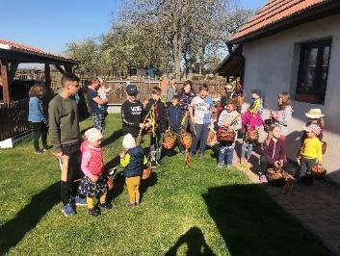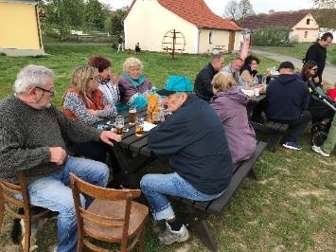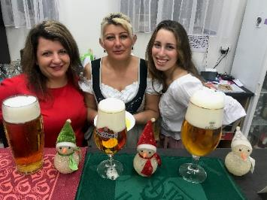

**Srdečně zveme všechny občany na živý Betlém, který začíná tradičně 24. prosince ve 14:00 na hlavatecké návsi**

**Kalendář kulturních a sportovních akcí v roce 2020**

|  |  |  |  |  |
| --- | --- | --- | --- | --- |
| Myslivecký ples | 4. 1. 2020 |  | Dětský den | 30. 5. 2020 |
| Hasičský ples | 24. 1. 2020 |  | Setkání rodáků Hlavatce | 20. 6. 2020 |
| Hasičský bál Debrník | 15. 2. 2020 |  | Pouť Debrník | 16. 8. 2020 |
| Maškarní bál | 15. 2. 2020 |  | Loučení s létem Vyhnanice | 22. 8. 2020 |
| Maškary | 22. 2. 2020 |  | Divadlo Hlavatce | 28.-29. 8. 2020 |
| MDŽ ve Vyhnanicích | 6. 3. 2020 |  | Svatováclavská pouť Vyhnanice | 28. 9. 2020 |
| Velikonoční břízka Vyhnanice | 22. 3. 2020 |  | Setkání rodáků Vyhnanice | 28. 9. 2020 |
| Okrskové hasičské setkání | březen 2020 |  | Zdobení stromečku Vyhnanice | 29. 11. 2020 |
| Pouť Hlavatce | květen 2020 |  |  |  |

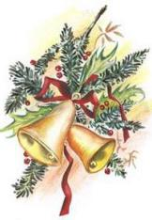

*PŘÍJEMNÉ PROŽITÍ VÁNOČNÍCH SVÁTKŮ*

*A HODNĚ ZDRAVÍ, ŠTĚSTÍ A ÚSPĚCHŮ*

*V ROCE 2020*

*PŘEJÍ AUTOŘI ČLÁNKŮ*

*A ZASTUPITELÉ OBCE HLAVATCE*